养殖黑鱼用什么来喂，黑鱼人工养殖的吃饲料自配方
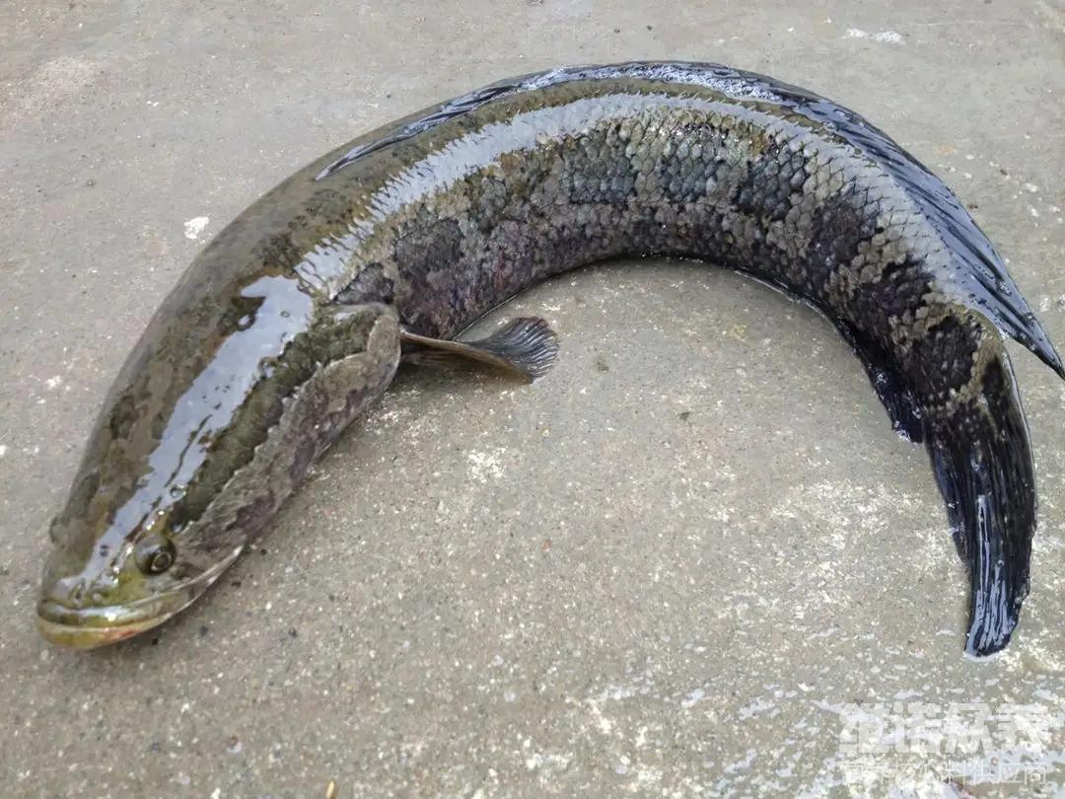
在养殖黑鱼的过程中，使用自己做的鱼饲料便宜又健康，投喂的时候要注意合理比例进食，增强黑鱼的生长速度，加快成活率，黑鱼本身是一种肉食动物，搭配的饲饲料营养丰富，由多种饲料原料组成，供给黑鱼不同的营养成分，均衡地补充多种维生素，吸取一定的蛋白质含量，提高饲料转化率，提高食欲性能，强化黑鱼的营养吸取量，满足多种维生素和钙磷吸收，复合益生菌抑制有害菌的繁殖，提高肠道菌群的发生，减少减疾病的有害菌繁殖，降低死亡率，提高养殖效率。
一、黑鱼饲料自配方：
1、鱼粉40%、豆粕22%、酵母9%、棉籽饼10%、小麦粉10%、麸皮8.7%、维诺鱼用多维0.1%、维诺霉清多矿0.1%、维诺复合益生菌0.1%。
2、鱼粉48%、淀粉3%、豆饼20%、玉米19.7%、花生粕8%、盐1%、维诺鱼用多维0.1%、维诺霉清多矿0.1%、维诺复合益生菌0.1%。
黑鱼饲料养殖配合方法
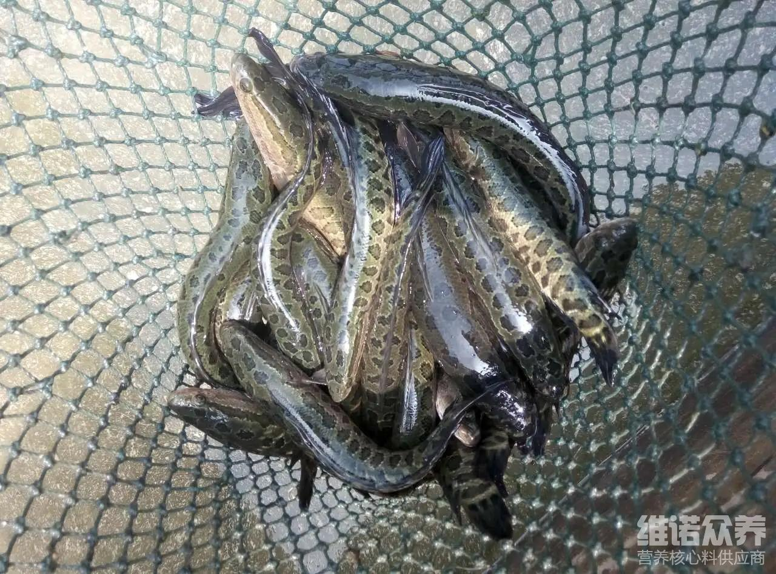
投喂人工是黑鱼饲料要每天按比例进食，在不同的阶段配比不同的鱼饲料，这样有效速进鱼的产量，对黑鱼养成摄食的好习惯， 有助于提高成活率，在养殖过程中，调养水质也是很关键，定期更换注入新水，池塘养殖种植水草能够净化水质，快速育肥，维诺鱼用多维补充多种维生素，抗应激，提高鱼儿的生长发育，霉清多矿补充矿物质和微量元素，增加有机硒和钙、磷能提高动物体质，改善肉品质，提高饲料报酬。

